**Os Raios Cósmicos**

Os raios cósmicos são partículas carregadas altamente energéticas, com velocidades próximas à da luz, provenientes do espaço extraterrestre. Eles são compostos de núcleos atômicos de diversos elementos, podendo incluir também partículas subatômicas como elétrons, pósitrons e antiprótons. Dos núcleos, 90% são de hidrogênio (prótons), 9% de hélio (partículas alfa) e apenas 1% dos demais elementos. Sabe-se que raios cósmicos podem ser gerados em estrelas e supernovas, porém ainda não há explicação para a origem de toda a faixa enérgica de partículas detectadas.

**1. Introdução**

Dados experimentais mostram uma correlação entre os ciclos de manchas solares e variações significativas na temperatura terrestre. Estudos indicam a influência da radiação cósmica sobre a formação de nuvens como o principal candidato para a causa desse fenômeno. O continente antártico mostra-se um lugar propício para o estudo da relação entre a incidência de raios cósmicos e o clima. Isso é devido a características como a atmosfera reduzida, a direção do campo magnético e a ausência de elementos pesados, que causam um aumento no fluxo de radiação cósmica sobre a superfície. Esses fatores e o mínimo de interferência humana no ecossistema do continente o tornam um ótimo laboratório natural. Nesse contexto, o projeto CREAT (Cosmic Ray Experiment at Antarctica) objetiva o monitoramento e o estudo da incidência de raios cósmicos na Antártida.

**1.1 Contexto Físico**

**Os Raios Cósmicos**

Os raios cósmicos são partículas altamente energéticas, com velocidades próximas à da luz, provenientes do espaço. Eles são compostos de núcleos atômicos de diversos elementos, majoritariamente de hidrogênio (prótons), podendo incluir também partículas subatômicas como elétrons e pósitrons. Sabe-se que raios cósmicos podem ser gerados em estrelas e supernovas, porém ainda não há explicação para a origem de toda a faixa enérgica de partículas detectadas.

A colisão de um raio cósmico com uma molécula da atmosfera, usualmente de nitrogênio ou oxigênio, inicia uma cadeia de eventos chamada CAE (Chuveiro Atmosférico Extenso). A primeira interação produz diversas partículas que por sua vez geram uma cascata de interações subsequentes, podendo dar origem a um número muito elevado de partículas secundárias. [COMPOSIÇÃO, DECAIMENTO, SECUNDÁRIAS?]

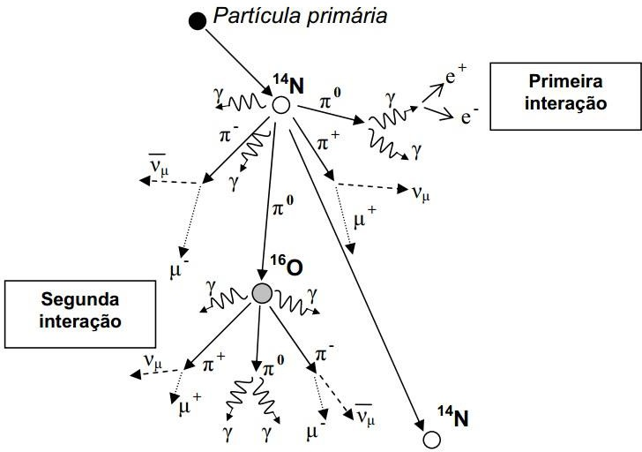

Figura 1.1: Representação gráfica de um CAE

A maior parte das partículas geradas num chuveiro é absorvida pela atmosfera ou decai antes de atingir a superfície. Os múons, porém, devido a um longo tempo de vida e uma baixa energia perdida no processo de ionização, atravessam a atmosfera em grande quantidade, sendo as partículas elementares carregadas mais abundantes na superfície.

Os múons são partículas elementares carregadas, instáveis, com duzentas vezes a massa do elétron e vida média próxima de dois microssegundos. Ao decair, produzem elétrons, pósitrons, neutrino do elétron, neutrino do múon, antineutrino do elétron e antineutrino do múon.

[PARÁGRAFO SOBRE PORQUE OS MÚONS CHEGAM À SUPERFÍCIE(?)].

**1.1.2 A Atividade Solar**

O fluxo de RCG na superfície pode ser significativamente afetado pelo ciclo de atividade solar. O ciclo é caraterizado pela variação em número e área das manchas solares, tendo duração de aproximadamente 11 anos, quando ocorre a inversão dos polos magnéticos do Sol. As manchas solares são regiões que são mais escuras que a área circundante na superfície do Sol, devido à menor temperatura, o que acarreta uma luminosidade menor. Elas se formam em regiões onde há fortes campos magnéticos, que limitam a transferência de calor para a superfície por convecção.

Em períodos de intensa atividade solar, especialmente em volta de manchas solares, é mais comum a ejeção de grandes quantidades de plasma ionizado em direção ao espaço. Quando nuvens de plasmas magnetizado atingem a Terra, raios cósmicos incidentes são desviados pelos intensos campos magnéticos, diminuindo seu fluxo na superfície.

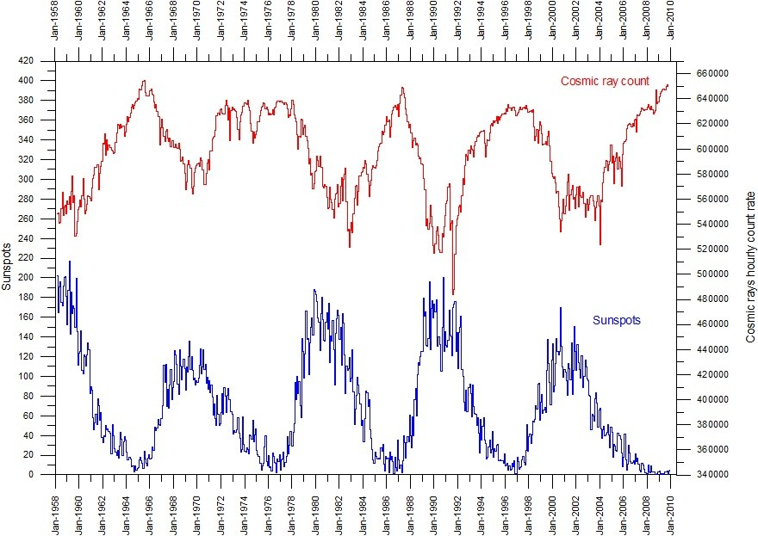

Figura 1.2: Anticorrelação entre a contagem do número de manchas solares e o número de raios cósmicos detectados na superfície.

Observa-se uma variação na temperatura terrestre correspondente com os ciclos solares. Os efeitos da irradiação seriam insuficientes para dar conta da variação de temperatura observada. Por outro lado, a incidência de RCG acompanha de perto as mudanças de temperatura. Foi proposto então que a influência das atividades solares no clima terrestre se dá pela modulação sobre a incidência de raios cósmicos, que por sua vez teria um efeito significativo sobre a formação de nuvens. [DESENVOLVER MELHOR ESTE TÒPICO]

**1.1.3 A Formação de Nuvens**

A

**1.2 O Continente Antártico e o Módulo Criosfera 1**

O continente Antártico é o mais frio, mais seco e com maior média de altitude. Ele se encontra numa região onde as linhas de campo magnético são ortogonais à superfície. [RANGE DE TEMPERATURA]

Em 12 de janeiro de 2012, como iniciativa do Ministério da Ciência, Tecnologia, Inovações e Comunicações, e do CNPq, foi inaugurado o módulo avançado de pesquisa científica Criosfera I. Localizado no continente antártico, a 640 km do polo sul geográfico, latitude 84°S, é a primeira iniciativa brasileira de pesquisa a operar de maneira contínua, remota e autônoma na Antártida.

Com um espaço interno de 6,3 x 2,5 x 2,6 [m3], o módulo conta com um sistema híbrido eólico/solar de geração de energia elétrica autossuficiente, permitindo-o funcionar o ano inteiro. É uma plataforma de pesquisa multiusuária, com potencial de estudos nas áreas de biotecnologia, física, química da atmosfera, meteorologia, paleoclima e astrofísica de altas energias, oferecendo infraestrutura à pesquisa com um mínimo de alteração no ecossistema local.

O módulo conta com uma estação meteorológica que monitora temperatura do ar, pressão atmosférica, umidade relativa, intensidade e direção do vento e radiação solar. No exterior do módulo há um sistema ultrassônico que mede a dinâmica de deposição do gelo em tempo real. Os dados da estação meteorológica, do sistema ultrassônico, entre outros, são enviados ao Brasil via satélite, em tempo real. Esses dados e sua interpretação permitem expandir nossa compreensão sobre a relação climática Antártica-América do Sul, o impacto da redução da camada de ozônio, a atividade vulcânica no hemisfério sul, a evolução dos processos globais de desertificação, o transporte global de poluentes e microrganismos e a história climática da Terra evidenciada no gelo.

**1.3 O Projeto CREAT**

O projeto CREAT (Cosmic Ray Experiment at Antarctica) têm como objetivo o estudo da radiação cósmica no continente antártico e sua influência no clima, em especial, através de sua possível influência sobre a formação de nuvens. Com esse fim, o experimento visa obter medidas de fluxo, distribuição angular e energia de raios cósmicos secundários, principalmente os múons.

O CREAT1, a versão piloto do projeto, foi enviada à Antártida em outubro de 2014, tendo em vista verificar a viabilidade contínua e autônoma do experimento em um ambiente hostil. Essa versão do experimento coletava dados por apenas 30 minutos por dia, em intervalos consecutivos de 10 minutos, devido a dificuldades energéticas do local. [MAIS INFO SOBRE O CREAT1]

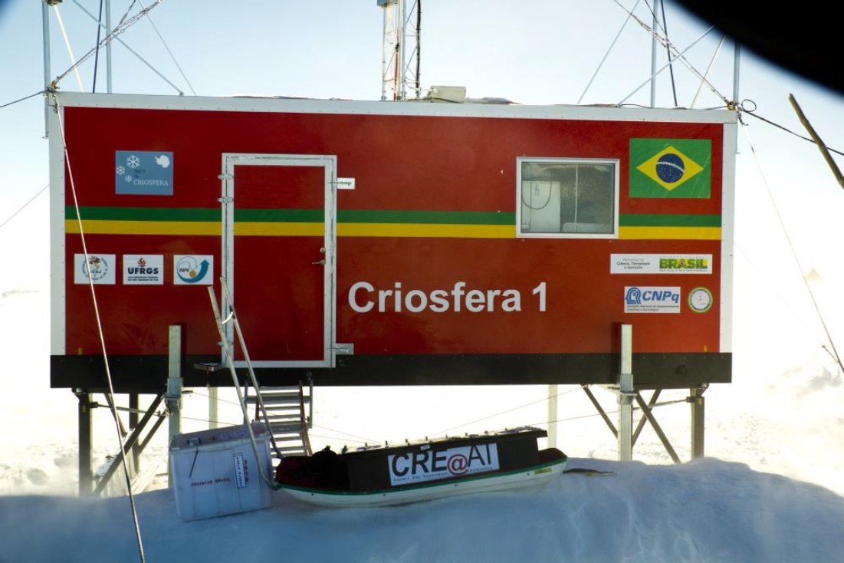

Figura 1.3: Chegada do CREAT1 no módulo Criosfera 1 em 2014.

**1.4 Overview do Projeto**

O sistema de detecção de múons conta com 3 partes principais: o detector, a eletrônica de Front-End (FEE) e a unidade de aquisição de dados unificada (DAQ).

O detector é composto de um conjunto de tiras cintilantes plásticas (cintiladores). Cada tira conta com um filamento de fibra ótica WLS (Wavelength Shifter) acoplado em seu interior e uma fotomultiplicadora SiPM [DEFINIR] em sua extremidade.

Os cintiladores são feitos de um material fluorescente, cujos átomos emitem fótons ao serem excitados pelo pulso de campo elétrico gerado por uma partícula carregada que o atravesse, no caso, os múons que queremos detectar. O sinal luminoso é então guiado até a extremidade da tira, chegando à SiPM, onde é transformado em um sinal elétrico correspondente.

O sinal gerado é então tratado pela eletrônica de Front-End. O pulso de saída da SiPM é primeiro acoplado e amplificado, chegando então ao discriminador. Esse é basicamente um comparador, com uma tensão de referência previamente escolhida. Quando o sinal amplificado atinge esse limiar, a saída do comparador vai para alto. Isso é feito com o intuito de discernir uma detecção real, ou seja, um sinal com amplitude suficiente para caracterizar uma excitação do cintilador por uma partícula, dos sinais de ruído presentes no circuito. A saída do comparador é então alimentada em um buffer que, por fim, repete o sinal digital de detecção naquele canal e o alimenta numa entrada do FPGA no DAQ. [FPGA AINDA NÃO INTRODUZIDO NO TEXTO]

O DAQ abrange sensores de temperatura, pressão, humidade, campo magnético e acelerômetro (para verificar a ortogonalidade do experimento com a superfície) para monitoramento das condições de contorno do experimento, monitoramento de tensões e correntes relevantes no circuito, relógio digital, GPS, um módulo de comunicação Ethernet, um módulo para leitura e escrita de cartão microSD para armazenamento de dados, dois microcontroladores Arduino Mega e uma unidade FPGA.

O FPGA recebe os sinais digitais de detecção de múons que vêm da FEE em suas entradas, sendo responsável pela contagem de detecções individuais em cada canal, assim como detecções simultâneas entre dois ou mais canais. Cada uma dessas contagens é realizada por um tempo predeterminado de aquisição (TAQ). Ao fim desse tempo, o bloco de contagens é então enviado para um microcontrolador.

Os microcontroladores são responsáveis pela aquisição, processamento, armazenamento e envio de todos os dados obtidos no experimento, como leituras de sensores e, principalmente, as contagens de múons. A presença de dois microcontroladores visa garantir o contínuo funcionamento da aquisição de dados mesmo que um deles pare de funcionar. Dessa forma, ambos realizam praticamente todas as mesmas funções, dentro do que foi possível implementar no circuito. Sendo detectada uma ausência de resposta do microcontrolador principal, o secundário assume o comando e executa o código de controle.

Assim o código de controle, executado pelo microcontrolador ativo, se comunica continuamente com o FPGA, esperando confirmação de que o último bloco de contagens foi processado. Quando isso, ocorre, essas contagens são lidas e compiladas com os dados dos sensores e demais ICs de interesse a intervalos regulares, sendo elaborado um dataframe que é gravado no microSD e enviado para um servidor no CBPF em tempo real, via módulo Ethernet. [MAIS OU MENOS DETALHES A RESPEITO DO DAQ? REVISAR APÓS CAPÍTULO NO DESENVOLVIMENTO]

[CAPÍTULO SOBRE TESTE NO MÓDULO CAEN]

[CAPÍTULO SOBRE TESTE NA CÂMARA FRIA]

[CAPÍTULO SOBRE QUAL A MINHA PARTICIPAÇÃO]

X